Pressemeddelelse 24. marts 2023

Bygma indgår klimasamarbejde med Aalborg Kommune
To af Bygmas forretninger i Region Nord – Bygma Aalborg C og Bygma Aalborg SV – har indgået en klimapartnerskabsaftale med Klimaalliancen Aalborg, Aalborg Kommune, der har fokus på at nedbringe CO₂-udledningen fra Kommunens virksomheder. Via partnerskabet forpligter de to forretninger sig til konkret at arbejde for at indføre en række tiltag, der kommer både virksomheden, dens kunder og klimaet til gavn.
På vej mod 70 % CO₂-reduktion
Bygma Gruppen har i en årrække arbejdet aktivt med bæredygtighed, og bakker op om regeringens målsætning om at reducere CO₂-udslippet med 70 % inden 2030. Koncernen er allerede halvvejs mod dette mål.
”Vi har valgt at indgå i klimapartnerskabet med Aalborg Kommune, da det stemmer overens med Bygmas ambition om at reducere vores klimaaftryk. Vi har en forventning om, at vi i samarbejde med Aalborg Kommune og de øvrige partnere i Klimaalliancen Aalborg, kan finde og afprøve muligheder for reduktion af klimagasser i byggebranchen” udtaler Pernille Olesen, der er bæredygtighedskonsulent i Bygmas Region Nord.
Fælles om grøn omstilling
”Vi er rigtig glade for at Bygma tager klimaudfordringerne alvorligt og at de med konkrete handlinger både nu og fremover er med til at gøre en forskel for klimaet. Sammen med Bygma kan vi forhåbentlig påvirke flere både kunder og leverandører i byggebranchen i en mere bæredygtig retning og med en væsentlig CO₂ reduktion som det klare mål” udtaler Mille Møller Nielsen, projektleder i Klimaalliancen Aalborg.
I Klimaalliancen Aalborg indgår virksomheder, foreninger, landbrug, industri, detail og organisationer der har indgået tilsvarende partnerskaber med kommunen, og som understøtter den grønne omstilling i Aalborg Kommune og i Nordjylland som helhed. Fælles for klimapartnerne er, at de, sammen med kommunen hver især har forpligtet sig til konkrete tiltag og handlinger i forhold til CO₂-reduktion.
Konkrete tiltag
Bygmas to Aalborg-forretninger bidrager med en række tiltag der allerede er sat i gang, såsom Bygma ProffDok som er en online platform der let og tilgængeligt samler al dokumentation i et byggeri. Det Grønne Valg, som er Bygmas mærkning af produkter med miljø- og indeklimamærkning. Uddannelse af bæredygtighedsambassadører i forretningerne og undervisning af kunder i de nye klimalovkrav.
Som en del af aftalen forpligter både Aalborg Kommune og Bygma-forretningerne sig desuden til en række nye initiativer, som i de kommende år skal bidrage til den samlede CO₂-reduktion i kommunen.

Billedtekst:
Fv. Andreas Christensen Krogsgaard fra Aalborg Kommune og Mille Møller Nielsen, projektleder i Klimaalliancen Aalborg har sammen med Peter Schepler, regionsdirektør for Bygmas Region Nord og Pernille Olesen, bæredygtighedskonsulent i Bygma udstukket rammerne for det nye klimasamarbejde mellem Bygmas Aalborg-forretninger og Aalborg Kommune.
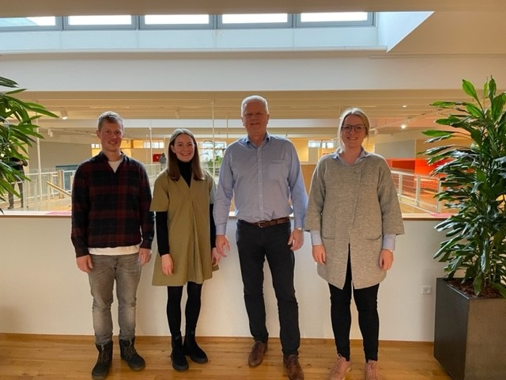

Bygma Gruppen beskæftiger ca. 2.600 ansatte fordelt på mere end 100 forretningsenheder i hele Norden. Koncernen er den største danskejede leverandør til byggeriet, med aktiviteter inden for salg og distribution af byggematerialer til både større og mindre byggerier. Bygma Gruppen omsatte i 2021 for 10,8 mia. DKK.

